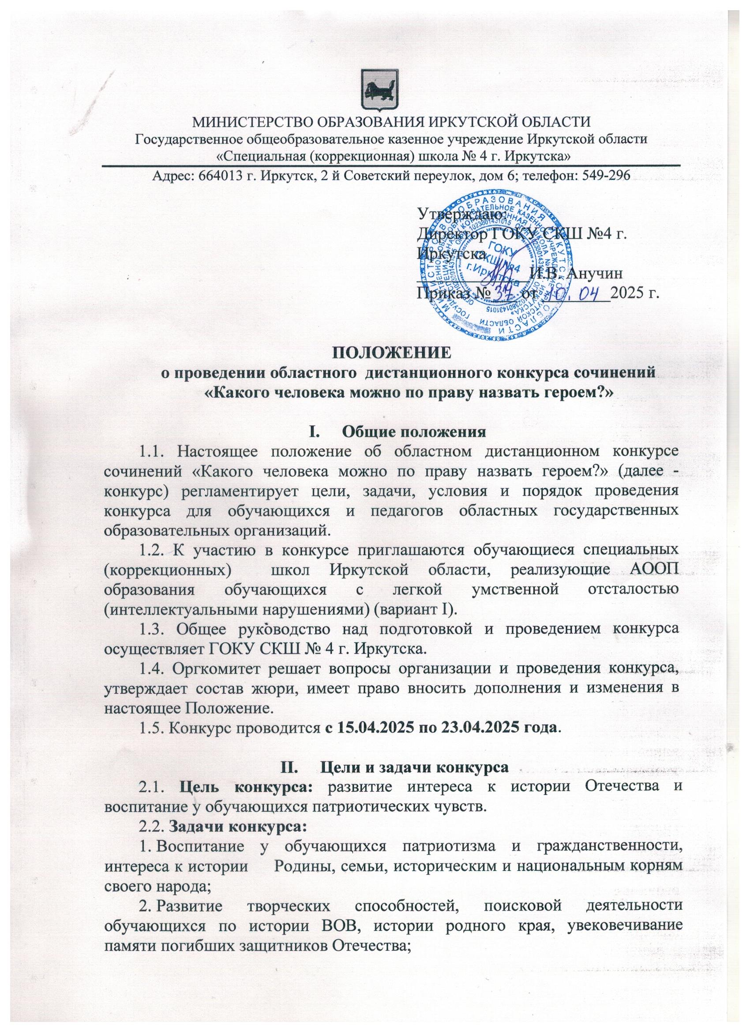

МИНИСТЕРСТВО ОБРАЗОВАНИЯ ИРКУТСКОЙ ОБЛАСТИ

Государственное общеобразовательное казенное учреждение Иркутской области

«Специальная (коррекционная) школа № 4 г. Иркутска»

Адрес: 664013 г. Иркутск, 2 й Советский переулок, дом 6; телефон: 549-296

|  |  |
| --- | --- |
|  | Утверждаю:  Директор ГОКУ СКШ №4 г. Иркутска  _____________И.В. Анучин  Приказ №___ от ________2025 г. |

**ПОЛОЖЕНИЕ**

**о проведении областного дистанционного конкурса сочинений**

**«Какого человека можно по праву назвать героем?»**

1. **Общие положения**

1.1. Настоящее положение об областном дистанционном конкурсе сочинений «Какого человека можно по праву назвать героем?»(далее - конкурс) регламентирует цели, задачи, условия и порядок проведения конкурса для обучающихся и педагогов областных государственных образовательных организаций.

1.2. К участию в конкурсе приглашаются обучающиеся специальных (коррекционных) школ Иркутской области, реализующие АООП образования обучающихся с легкой умственной отсталостью (интеллектуальными нарушениями) (вариант I).

1.3. Общее руководство над подготовкой и проведением конкурса осуществляет ГОКУ СКШ № 4 г. Иркутска.

1.4. Оргкомитет решает вопросы организации и проведения конкурса, утверждает состав жюри, имеет право вносить дополнения и изменения в настоящее Положение.

1.5. Конкурс проводится **с 15.04.2025 по 23.04.2025 года**.

1. **Цели и задачи конкурса**

2.1. **Цель конкурса:** развитие интереса к истории Отечества и воспитание у обучающихся патриотических чувств.

2.2. **Задачи конкурса:**

1. Воспитание у обучающихся патриотизма и гражданственности, интереса к истории Родины, семьи, историческим и национальным корням своего народа;
2. Развитие творческих способностей, поисковой деятельности обучающихся по истории ВОВ, истории родного края, увековечивание памяти погибших защитников Отечества;
3. Социализация обучающихся с ограниченными возможностями здоровья через общение со сверстниками других ОО и участие в конкурсной программе.

**III. Участники конкурса**

3.1. Участниками конкурса могут быть обучающиеся 5-9 классов специальных (коррекционных) школ Иркутской области, реализующие АООП образования обучающихся с легкой умственной отсталостью (интеллектуальными нарушениями) (вариант I).

Конкурс проводится среди 5 возрастных групп:

1 группа - обучающиеся 5 классов;

2 группа - обучающиеся 6 классов;

3 группа - обучающиеся 7 классов;

4 группа - обучающиеся 8 классов.

5 группа - обучающиеся 9 классов.

3.2. От одной организации принимается **не более 5-ти работ** (по одной работе в каждой возрастной группе).

**IV. Тематика конкурса**

4.1. Раскрытие темы: **«Какого человека можно по праву назвать героем?»**

**V. Виды творческих работ**

5.1. Сочинение-рассуждение;

5.2. Эссе.

**VI. Организация и порядок проведения конкурса**

6.1. Для участия в конкурсе подаётся единая заявка от ОО (ПРИЛОЖЕНИЕ 1) вместе с готовыми работами (отсканированная работа в формате jpeg) **с 15.04.2025 по 23.04.2025 года** (23.04.2025 года последний день приема работ) по электронному адресу: [innovaticka_fgos@mail.ru](https://e.mail.ru/compose?To=innovaticka_fgos@mail.ru)

6.2. На всех этапах конкурса не подлежат рассмотрению работы, подготовленные с нарушением требований к их оформлению или с нарушением сроков предоставления.

**Требования к представленным работам**

* Соответствие заявленной теме и глубина ее раскрытия**,** отражение личной позиции;
* Владение художественными средствами языка, стилистическое единство творческой работы (соответствие формы и языка);
* Конкурсные работы обучающихся предоставляются по форме**:**

1. Фамилия, имя ученика (полностью), возраст, класс, школа, район (город).
2. Фамилия, имя, отчество руководителя (педагога).
3. Вид работы.
4. Название работы.
5. Контактный телефон.

* Организатор имеет право не допускать к участию в конкурсе сочинения, не соответствующие требованиям, без представления дополнительных сведений.

6.3. По всем организационным вопросам обращаться:

Гирина Екатерина Михайловна 89149554416

**VII. Подведение итогов**

8.1.Подведение итогов конкурса с **24.04.2025 по 30.04.2025 года**.

8.2.Состав жюри определяется администрацией ГОКУ СКШ №4 г. Иркутска.

8.3.Участники конкурса, представившие лучшие работы, отмечаются грамотами (I, II, III места). Все остальные обучающиеся получают сертификаты за участие.

8.4. Результатыобластного конкурса сочинений **«Какого человек можно по праву назвать героем?»** будут опубликованына сайте <https://sh-spck4-irkutsk> школы ГОКУ СКШ № 4 г. Иркутска **19.05.2025 г.**

8.5. Наградные материалы высылаются на электронный адрес, указанный в заявке.

ПРИЛОЖЕНИЕ 1

**ЗАЯВКА**

На участие в областном конкурсе сочинений

**«Какого человека можно по праву назвать героем?»**

Полное наименование ОО (без сокращений):

Сокращенное наименование ОО (для оформление наградных):

Адрес электронной почты:

|  |  |  |  |  |  |  |
| --- | --- | --- | --- | --- | --- | --- |
| №  п/п | Виды творческих работ | Название работы | Данные участника  ФИ **(полностью)** | Класс, возраст | Ф.И.О. и  должность  руководителя  участника  **(полностью)** | Контактный  номер  руководителя |
| 1 |  |  |  |  |  |  |
| 2 |  |  |  |  |  |  |
| 3 |  |  |  |  |  |  |
| 4 |  |  |  |  |  |  |
| 5 |  |  |  |  |  |  |